**Source Insight**

软件的安装很简单，设置好安装目录。

配置好文档路径，当然这个也可以在Options里面改，选Options->Preferences…里面的Folders标签就行。

# Project的建立和工作区域

　　在菜单中选择Project->New Project…可以建立新的工程，自定义工程名，选择保存路径，然后新建。

　　新建确定之后，在接下来的菜单中，需要选择Project Source Directory: the main location of your source files. 比如我可以选最新的Android API 19的源码目录。

　　选定之后会出现Add and Remove Project Files的对话框，这时候可以选择刚才目录中的文件，然后添加进来。

　　Load完成之后close对话框就可以了。可以加不同路径的代码进来。

　　完成之后，Project Window就出现在右边了，点击其中任意一个文件，内容就显示在中央编辑区域了。左边是Symbol Window，可以快速定位函数、变量定义等。下面是Context Window，显示有用的上下文相关信息。可以通过View菜单调出或者关闭各种窗口。比如Relative Window可以显示出方法中调用的方法。   
　　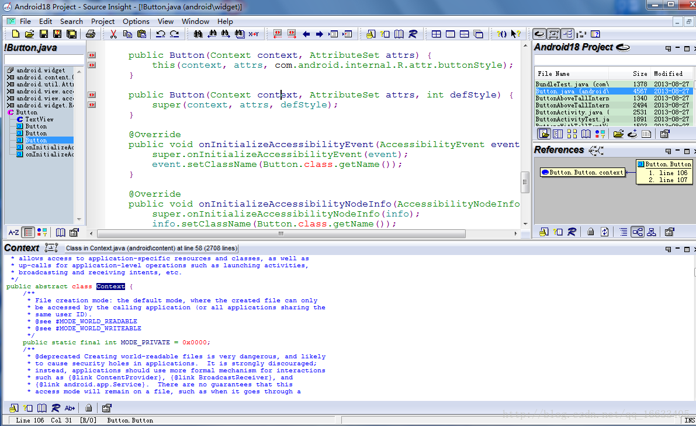

# 同步

　　在编辑区域中，键盘按下Ctrl，用鼠标单击变量或方法时，会跳到变量或方法的定义。

　　如果某个变量或者方法是黑色字体表示的，说明它还没有被定义。

　　当然有时候也不是因为没定义，需要同步一下，Project->Synchronizing Files。

# 查看定义

　　可以选中一个变量，然后右键，Jump to Definition，跳转到定义。

　　当然，上面提过，也可以直接Ctrl+鼠标点击。

　　在编辑区域内选中变量或者方法，过一两秒，Context Window会自动显示定义。

# 查找引用

　　选择一个变量或方法后右键Lookup References…就可以进行查找。

　　查找结果显示在一个框里，点击每条查找结果前面的红色标记(两个红色的相背的三角形)，可以该条结果对应代码文件，进入代码编辑状态；再点击代码中的查找对应行开头的红色标记可以转回查找结果页面。

　　工具栏上有相应的图标进行上一条和下一条的跳转。

　　Lookup References弹出的对话框里可以进行查询的选项配置。比如是否大小写敏感，是不查找注释还是只在注释里查找。

　　另外Search Method也可以选是字符串、正则、关键字、还是引用类型。

# 查找调用

　　这个是针对方法的，选中方法名，然后右键Jump to Caller，如果只有一次调用，则直接跳转，如果多次调用，则显示一个列表框，选择一项就会跳转过去。

　　文件中的查找可以通过菜单Search。

# Source Insight常用快捷键

　　1.Ctrl + 鼠标单击 进入定义.

　　2.Alt + F12可以切换，让字符宽度变得一致，或者是大小不同地显示。

　　3.Shift + F8 标亮文本中光标所在的单词。

　　4.Ctrl + G (或者F5) 跳转到某一行。

　　5.Ctrl + O 搜索文件，找到回车打开，找不到ESC退出

　　6.Alt + G (或者F7) 打开Symbol Window.

　　7.Alt +, 后退；Alt+.前进.

　　8.Ctrl + F 查找关键字。